- موجود در دو سايز بزرگ ( با قطر 7 سانتی متر) و کوچک (با قطر 3.5 سانتی متر)
- حداقل تيراژ : 1000 جفت .
- نحوه بسته بندي : کارتن هاي 1000 تائي (سفارش مشتري بايد مضربي از 1000 جفت باشد).
- اين ورقه ها گالوانيزه و ضد زنگ مي باشند .
- داراي دو خط برش امنيتي در ميانه درپوش
- باعث عدم زنگ زدگي فلنچ هاي درب بشکه مي شود.(در صورت تلاش براي باز کردن پلمپ ، ورقه از قسمت ميانه پاره شده ، پلمپ باطل مي شود و امکان پلمپ کردن مجدد آن به هيچ وجه وجود ندارد. اين مزيت باعث عدم تقلب و دستکاري پلمپ مي شود)
- فضاي داخلي اطراف پلمپ به وسيله مواد پليمري سفيد رنگ پر شده است . به مزيت اين سبب مي شود پس از انجام امر پلمپ، درپوش در محل کاملاً سفت و محکم قرار گيرد و همچنين هيچ فضايي براي دستکاري درپوش از اطراف باقي نماند.
- سفيد (اين پلمپ مي تواند بنا به درخواست مشتري ، تغيير رنگ نيز داشته باشد).
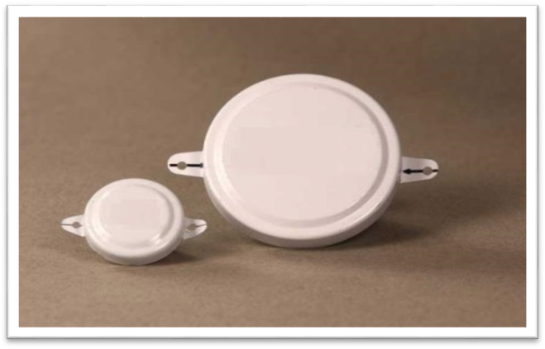

پلمپ درپوش بشکه ( درام ) *Cap Seal

استاندارد بشکه های 220 لیتری

